Hoa Kỳ: Một chiếc Boeing 737 Max 8 hạ cánh với cửa đang hé mở

(Dân trí) - Vào đầu tháng 3, một chiếc máy bay của Hãng hàng không Alaska Airlines đã hạ cánh xuống thành phố Portland với cửa khoang chở thú cưng được hé mở.

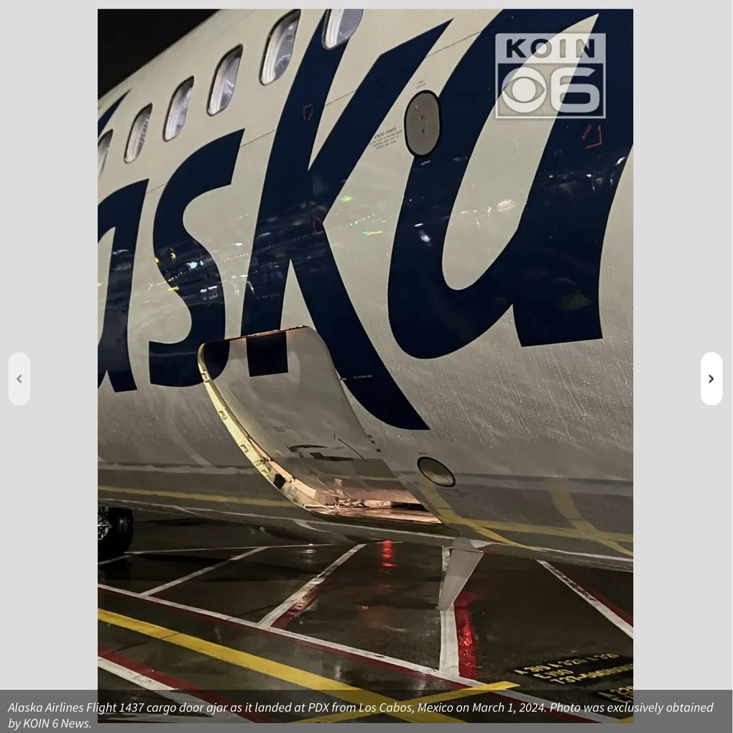

Cửa khu vực chứa hàng được nhân viên mặt đất phát hiện đang hé mở sau khi hạ cánh (Ảnh: KOIN 6 News).

Nhiều tuần trôi qua, Boeing liên tục đối mặt với những thất bại chồng chất đối với tập đoàn. Ngày 1/3, một chiếc Boeing 737 Max 8 của hãng hàng không Alaska Airlines (Mỹ) đến từ Mexico, đã hạ cánh trên đường băng tại sân bay ở thành phố Portland (bang Oregon, Mỹ).

Khi tàu bay dừng lại, nhân viên phục vụ mặt đất phát hiện, cửa khu vực chở động vật đang mở. Thông tin này được kênh truyền hình Mỹ, KOIN 6 News mới đây tiết lộ.

Hãng hàng không Alaska Airlines cho biết trong một tuyên bố: "Không có dấu hiệu nào cho thấy phi hành đoàn phát hiện cửa đã được mở trong suốt chuyến bay. Đội bảo trì của hãng đã kiểm tra máy bay, thay thế lò xo trên cửa khu vực chứa hàng và đưa nó trở lại hoạt động".

Trong thông cáo báo chí của mình, công ty cho biết thêm rằng, không có động vật nào bị mất tích hoặc bị thương.

Máy bay Boeing rơi bánh, cửa bị xé toạc giữa không trung

Trong vài tháng, Boeing đã trải qua thời kỳ hỗn loạn.

Ngày 7/3 (giờ địa phương), một chiếc Boeing 777-200 của hãng hàng không United Airlines cũng gặp sự cố, một chiếc lốp ở càng đáp của tàu bay bị rơi trong quá trình cất cánh.

Máy bay Boeing rơi lốp trong quá trình cất cánh (Nguồn: X).

Chuyến bay mang số hiệu 35 của hãng United Airlines, sau đó đã buộc phải hạ cánh khẩn cấp và an toàn xuống Sân bay Quốc tế Los Angeles lúc 13h30 ngày 7/3 (1h30 sáng 8/3 giờ Việt Nam).

Theo Sân bay Quốc tế San Francisco, máy bay đã bị rơi một chiếc lốp ở càng đáp trong quá trình cất cánh vào lúc 2h sáng 8/3 (giờ Việt Nam).

Chiếc lốp đã rơi xuống bãi đậu xe nhân viên của sân bay, rất may mắn không ai bị thương trong vụ việc. Phía sân bay cũng đã đóng đường băng trong thời gian ngắn để dọn dẹp hiện trường. Vụ việc khiến ít nhất một chiếc ô tô trong bãi đậu xe đã bị hư hỏng.

Hãng hàng không United Airlines cho biết, chiếc máy bay có lịch trình đến Nhật Bản, chở theo 249 người. Boeing 777-200 là tàu bay có 6 bánh ở mỗi càng đáp chính, nên nó vẫn có thể hạ cánh an toàn nếu bộ phận này bị thiếu 1 bánh hoặc bị hư hỏng.

Trước đó, ngày 5/1, một chiếc Boeing 737 MAX 9 của hãng hàng không Alaska Airlines, chở 177 người đã hạ cánh khẩn cấp ngay sau khi cất cánh từ Portland, Oregon.

Nguyên nhân do một phần thân của máy bay bị thổi bay trên không và để lại một lỗ thủng lớn ngay hàng ghế hành khách.

May mắn thay, không có ai bị hút ra ngoài và không có trường hợp thương vong được ghi nhận.

Ngày 6/1, Cục Hàng không Liên bang Mỹ (FAA) đã ra lệnh tạm cấm bay hầu hết các máy bay Boeing 737 MAX 9, khi các cơ quan quản lý và tập đoàn Boeing điều tra nguyên nhân vụ việc. Lệnh này áp dụng cho khoảng 171 máy bay trên khắp thế giới.

Boeing cam kết sẽ làm việc với FAA để đảm bảo có những cuộc điều tra thích hợp. Ngày 9/1, FAA cho biết kế hoạch kiểm tra các máy bay, Boeing 737 MAX 9 cần phải sửa đổi, vì thế chúng sẽ vẫn tiếp tục bị cấm bay.